INDICAÇÃO Nº 2276/2020

Sugere ao Poder Executivo Municipal que proceda a extração das raízes expostas e conserto da calçada na Praça Augusto Toledo na Rua Carijós defronte ao nº 149 no Jd. São Francisco. (Protocolo 21891/2020) (Foto anexa).

Excelentíssimo Senhor Prefeito Municipal,

Nos termos do Art. 108 do Regimento Interno desta Casa de Leis, dirijo-me a Vossa Excelência para sugerir ao setor competente que proceda a extração das raízes expostas e conserto da calçada na Praça Augusto Toledo na Rua Carijós defronte ao nº 149 no Jd. São Francisco.

**Justificativa:**

Fomos procurados por munícipes, solicitando essa providencia, pois, segundo eles as raízes de uma arvore estão expostas destruindo parte do calçamento, causando transtornos e riscos de acidentes.

Plenário “Dr. Tancredo Neves”, em 11 de Novembro de 2020.

**José Luís Fornasari**

**“Joi Fornasari”**

- Vereador -

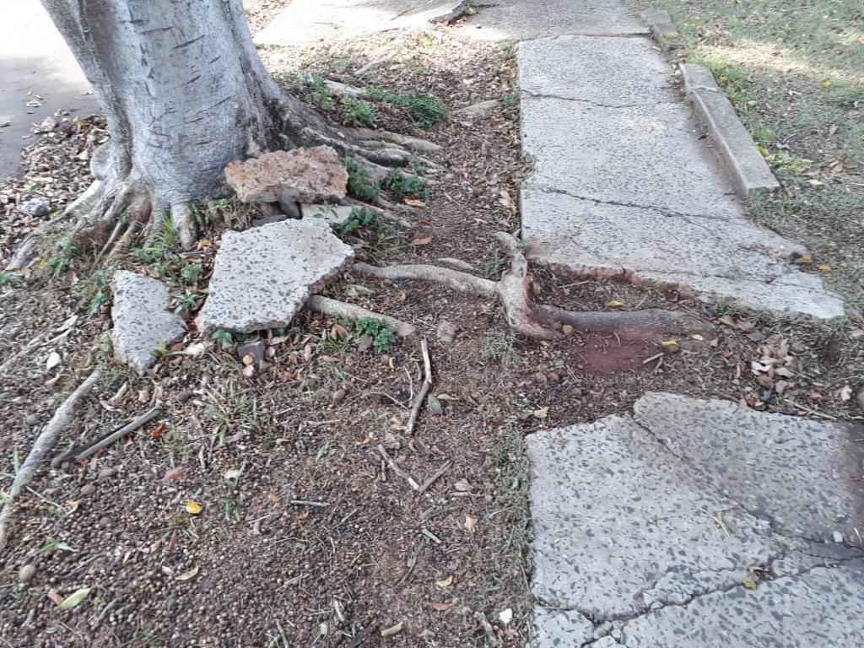

Sugere ao Poder Executivo Municipal que proceda a extração das raízes expostas e conserto da calçada na Praça Augusto Toledo na Rua Carijós defronte ao nº 149 no Jd. São Francisco. (Protocolo 21891/2020).